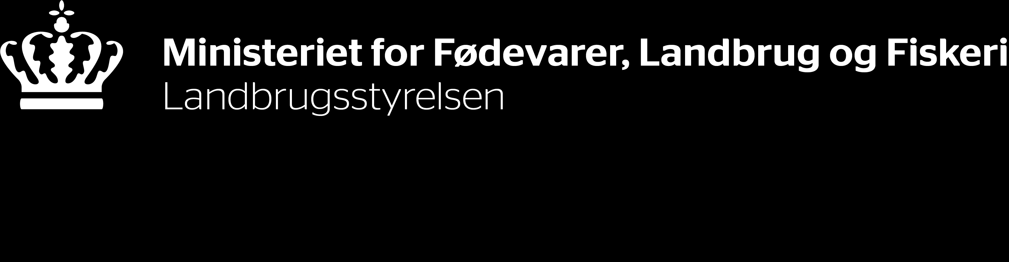

UDTAGNINGSKONSULENT-
ERKLÆRING
Minivådområdeordningen

Erklæringen skal underskrives af en udtagningskonsulent, jf. udtagningskonsulentordningen, i forbindelse med en ansøgning om etablering af et minivådområde under minivådområdeordningen.
Minivådområdets projekttitel:

Ansøgningens journal-nr.:

Jeg erklærer, i kraft af min rolle som udtagningskonsulent, med min underskrift, at
- drænoplandet til det ansøgte minivådområde er drænet, der er identificeret et hoveddræn og drænoplandet er afgrænset korrekt, herunder vha. hydrologiske højdemodeller.
- der ikke er andre synlige drænudløb fra det ansøgte minivådområdes drænopland end hoveddrænet, der afvander til det ansøgte minivådområde.

Dato og underskrift

For projekter, hvor der ansøges om en pumpe mv.:

Jeg erklærer, i kraft af min rolle som udtagningskonsulent, med min underskrift, at
- både pumpe, pumpebrønd og evt. reservoir er væsentlig for minivådområdets funktion.

Dato og underskrift

Jeg erklærer, i kraft af min rolle som udtagningskonsulent, med min underskrift, at
- vandføringen i de eksisterende dræn indenfor det ansøgte minivådområdes drænopland er observeret, og drænvandsføringen er ikke eksisterende eller meget lav i sommermånederne.
- der er foretaget målinger af drænvandet fra det ansøgte minivådområdes drænopland, der viser, at drænvandet i gennemsnit indeholder min. 4 mg ni- tratkvælstof (NO3-N) pr. liter drænvand i hhv. sommer, efterår og vintermåne- der. Prøverne er taget fordelt på to prøver i hver sæson og med min. 14 dages mellemrum.

Dato og underskrift

Landbrugsstyrelsen / Nyropsgade 30 / DK - 1780 København V / Tlf.: +45 33 95 80 00 / E-mail: mail@lbst.dk 1

